**Министерство образования и науки Республики Дагестан**

**Республиканский конкурс исследовательских проектов младших**

**школьников « Первоцвет»**

**Название проекта**

**« Математика-царица наук»**

**Выполнила : Чегуева Гюльнара ученица 4 «в» класса МКОУ «ЛСОШ№2**

**имени Героя Российской Федерации Юрия Адильбеговича Салимхановича»**

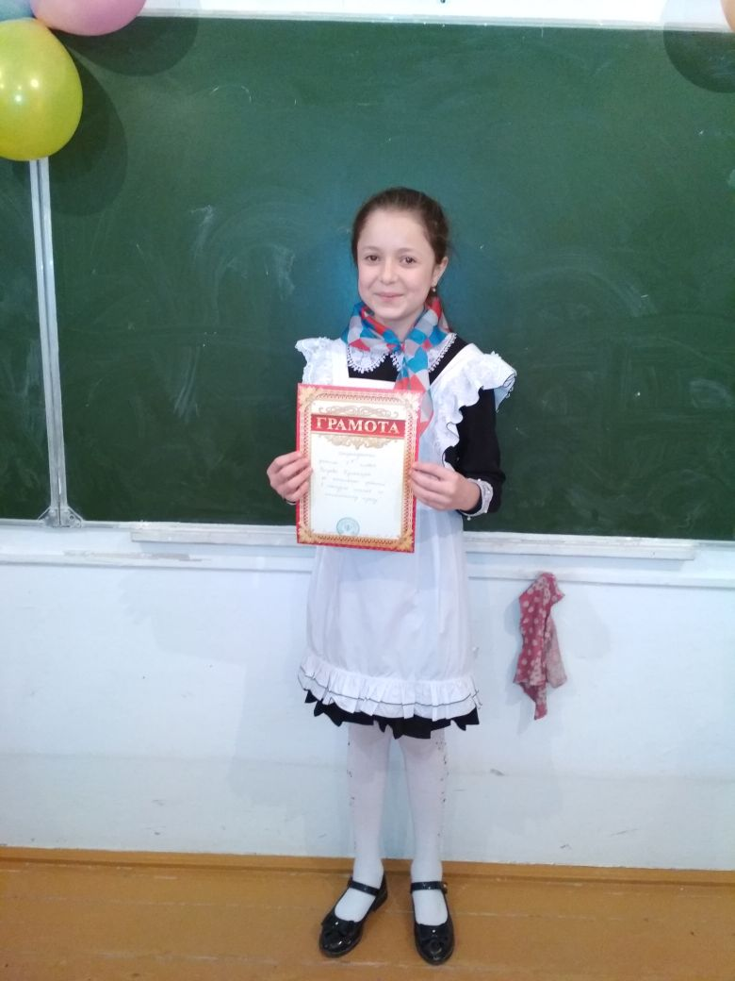

**с. Ленинаул Казбековский район**

**Руководитель: Гойтемирова Раисат Салибиевна ,**

**учитель начальных классов МКОУ ЛСОШ № 2**

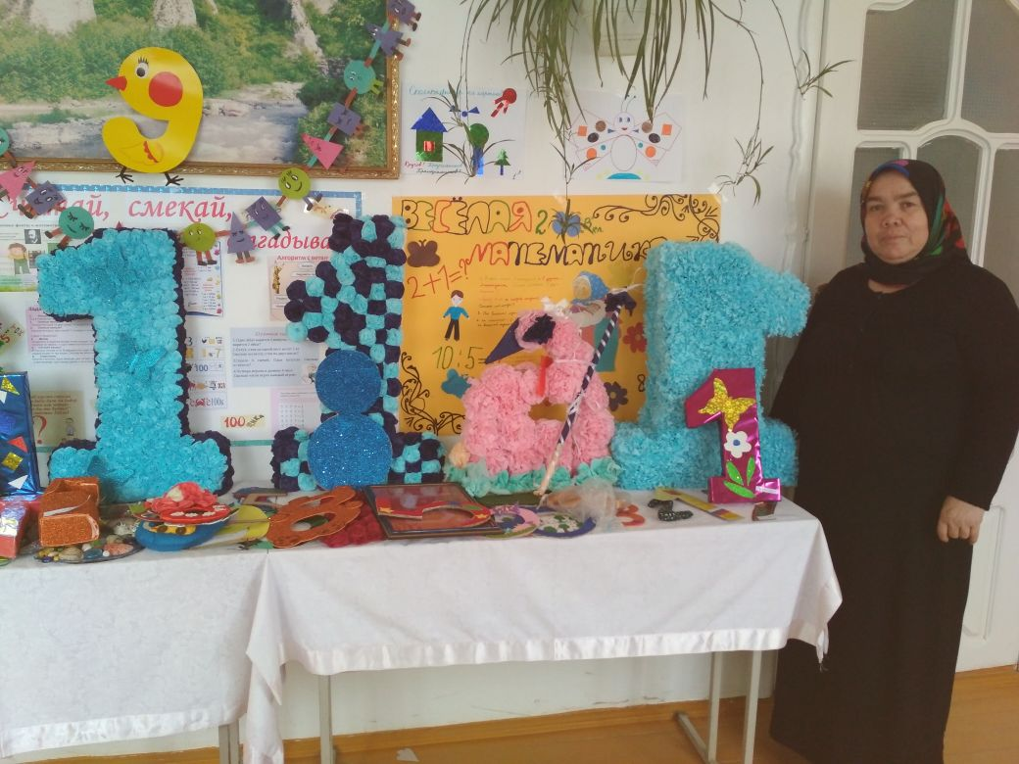

**Махачкала**

**2018г.**

**ОГЛАВЛЕНИЕ:**

**Введение**

**Основная часть: «Математика в повседневной жизни»**

**Заключение**

**Список использованных источников**

**Приложение**

**Введение. Я ученица 4 «в»класса ЛСОШ№ 2 с. Ленинаул. И хочу сказать откровенно: математика – самый любимый мною предмет.**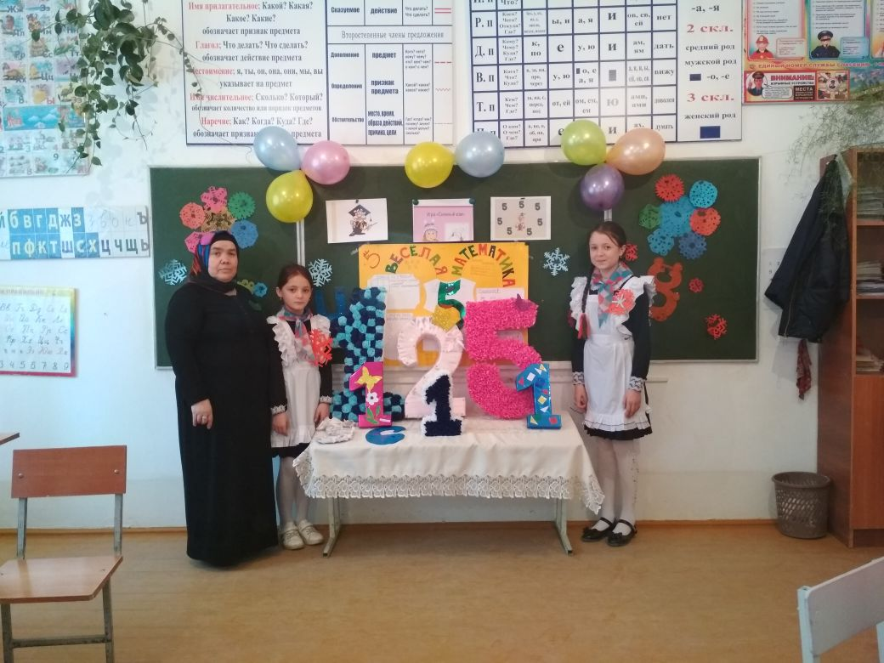

**Актуальность моей работы состоит в том, чтобы выявить: как использовать математику в повседневной жизни.**

**Всем известно, что математику называют царицей наук. И не зря: ведь она нужна везде. Без математики человек не сможет решать, мерить и считать. Без математики невозможно построить дом, сосчитать деньги в кармане, измерить расстояние. Если бы человек не знал математики, он бы не смог изобрести самолёт и автомобиль, стиральную машину и холодильник, телевизор и компьютер. Но математика нам нужна и в нашей повседневной жизни.**

**Вы не верите, что математика нужна везде?**

**А я вам докажу это на примере своей семьи.**

**Цель работы: показать применение математики в повседневной жизни.**

**Задачи:**

**1. Расширить знания по математике, овладеть теоретическими сведениями и практическими навыками.**

**2. Применять математические знания в нестандартных практических задачах.**

**3. Учиться навыкам исследовательской, проектной работы по математике.**

**4. Развивать творческие и коммуникативные способности.**

**Гипотеза: математика очень важна в повседневной жизни человека.**

**Описание работы:**

**Работа посвящена рассмотрению применения математики в жизни человека.**

**2. Математика в повседневной жизни.**

**Почти каждый день ,возвращаясь домой после уроков , я прохожу мимо кафе.**

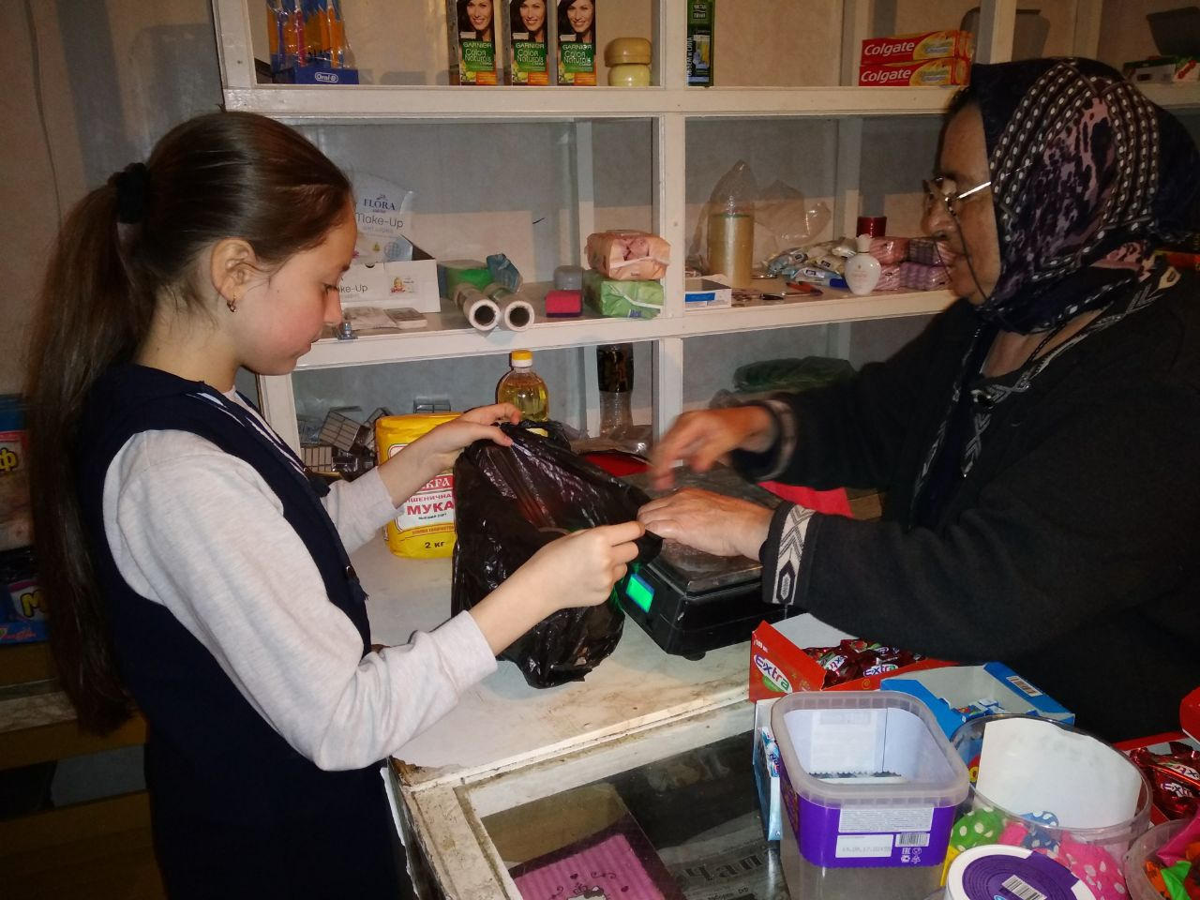

**А там такой аромат жареных пирожков, что не можешь устоять и невольно заходишь ,чтобы купить этот пирожок.**

**Вкусно и недорого!**

**Но однажды я задумалась «А может всё-таки дорого?»**

**Стоимость одного пирожка с картофелем массой 120 грамм – 10 рублей.**

**Дома мама часто готовит пирожки. Но сначала нужно приготовить тесто. Тут тоже не обойтись без математики. Нужно в меру взять необходимое количество различных ингредиентов.**

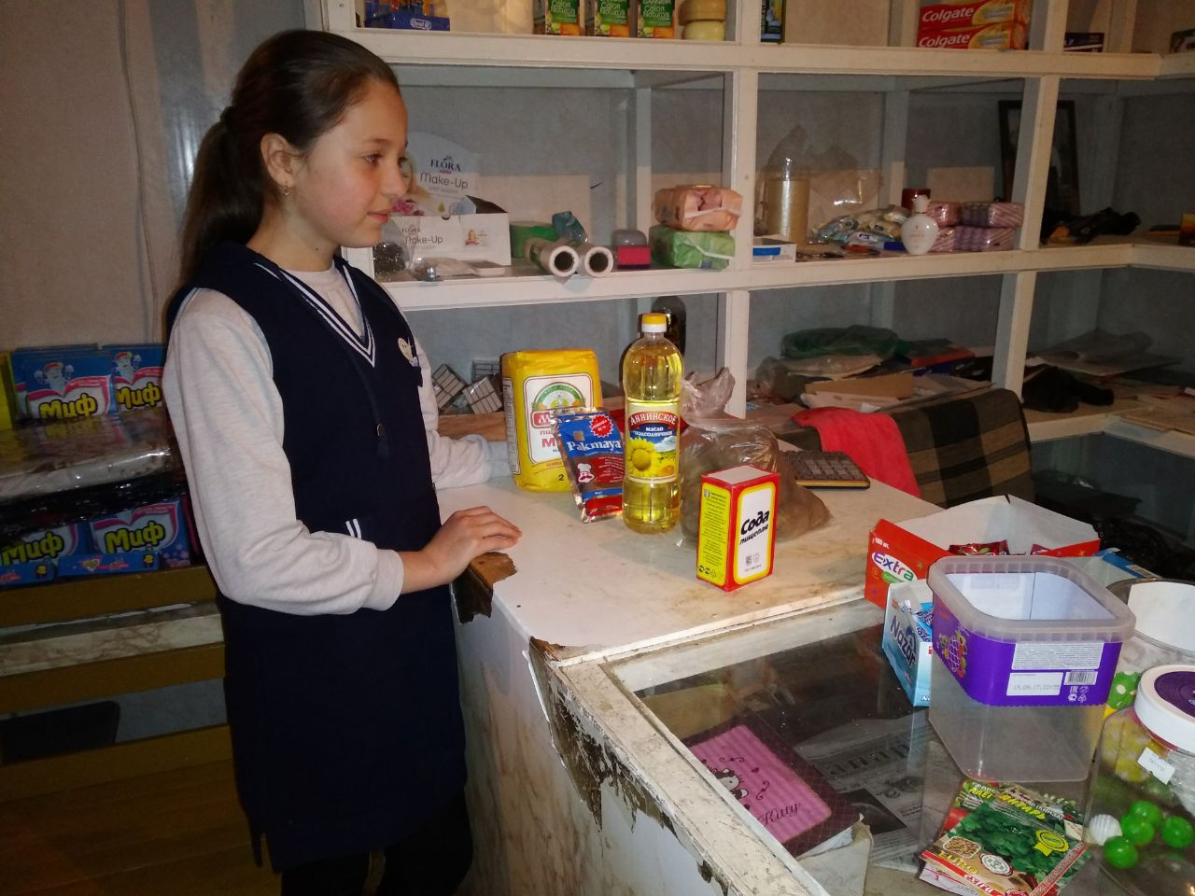

**Рецепт дрожжевого теста для пирожков:**

**Рассчитаем стоимость каждого ингредиента.**

**Вода 1 л.**

**Мука 1 кг.-40 р.**

**Масло подсолнечное 200 г.-20р.**

**Дрожжи 50г-10р.**

**Соль 30 г.**

**Картофель 1 кг.-20р.**

**Лука 3-4 штуки-10р.**

**Стоимость порции пирожков получается 100 рублей.**

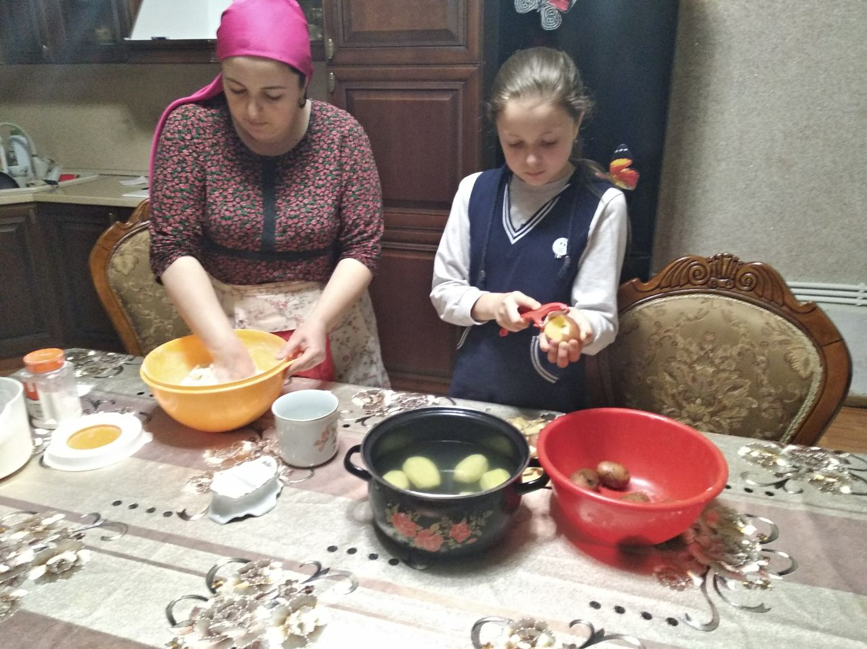

**На приготовление пирожков мы потратили 2 часа времени.**

**Из 1 порции теста получается 20 пирожков массой 60 г.**

**Стоимость 1 пирожка 5 рублей .**

**Следовательно: домашний пирожок в 2 раза дешевле покупного и гораздо вкуснее! А это уже идея для бизнеса!**

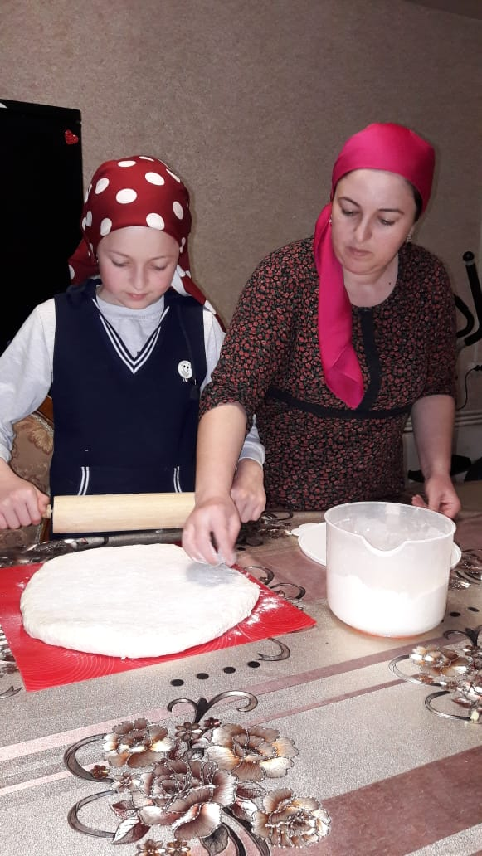

**Заключение**

**Математика очень важна в повседневной жизни человека. Мы убедились, что знать математику очень важно. Без нее мы не обойдемся в жизни. Каждый день мы сталкиваемся с ней и даже не замечаем этого**

